**浮梁县兴田乡2022年度部门决算**

**目 录**

**第一部分 兴田乡人民政府部门概况**

一、部门主要职责

二、部门基本情况

**第二部分 2023年度部门决算表**

一、收入支出决算总表

二、 收入决算表

三、支出决算表

四 、财政拨款收入支出决算总表

五、 一般公共预算财政拨款支出决算表

六、 一般公共预算财政拨款基本支出决算表

七、政府性基金预算财政拨款收入支出决算表

八、 国有资本经营预算财政拨款支出决算表

九、财政拨款“三公”经费支出决算表

十 、国有资产占用情况表—2—

**第三部分 2023年度部门决算情况说明**

一、收入决算情况说明

二、支出决算情况说明

三、财政拨款支出决算情况说明

四 、一般公共预算财政拨款基本支出决算情况说明

五、财政拨款“三公”经费支出决算情况说明

六、机关运行经费支出情况说明

七、政府采购支出情况说明

八 、国有资产占用情况说明

九、 预算绩效情况说明

第四部分 名词解释

第五部分 附件

**第一部分 兴田乡人民政府部门概况**

一、主要职责

（一）负责组织和管理财政收入和支出，编制执行乡镇年度财政预算，监督单位预算执行，编制财政决算。

（二）负责乡镇规费，政府性基金，等其他收入资金的管理，协调税收征管部门做好税收均衡入库。

（三）负责涉农资金、惠农补贴资金、乡镇其他资金和监管。

（四）负责对乡镇国有资产购置、登记、处置的管理，确保乡镇国有资产安全保值增值。

（五）负责乡镇各单位的会计核算，指导和代理村级会计核算工作。

（六）负责执行国家财政法律法规，依法监管会计人员从业资格和会计信息，培训会计人员督促会计人员依法履职。

二、基本情况

（一）机构情况

纳入本套部门决算汇编范围的单位共1个。

1. 人员情况

我乡2022年年末在编制人数42人，其中行政编制20人，事业编制22人；年末其他人员21人；由养老保险基金发放养老金的退休人员8人。

（三）当年取得的主要事业成效

1.预算执行情况良好，财政保障有力有效，确保乡村两级政权正常运转。

2.加大乡域内新农村建设、小型基础设施等项目建设，促进农村社会经济发展。

3.加大各种惠农资金和社会保障资金的发放力度，提高人民生活水平。

1. **2022年度部门决算报表**

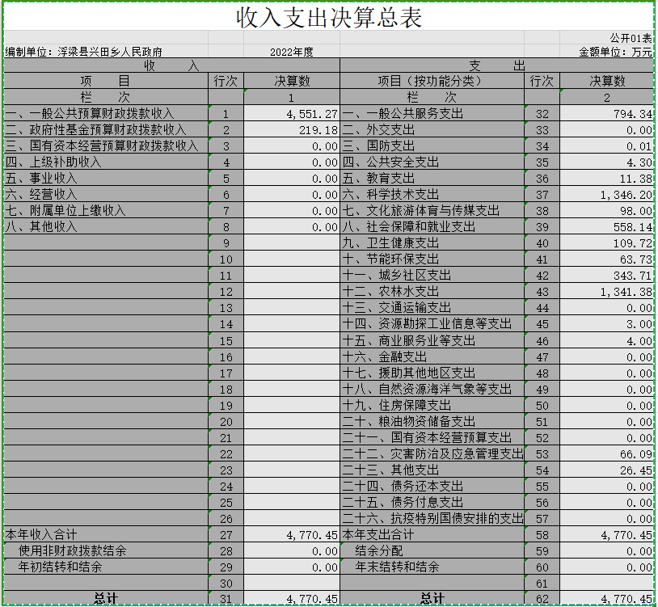

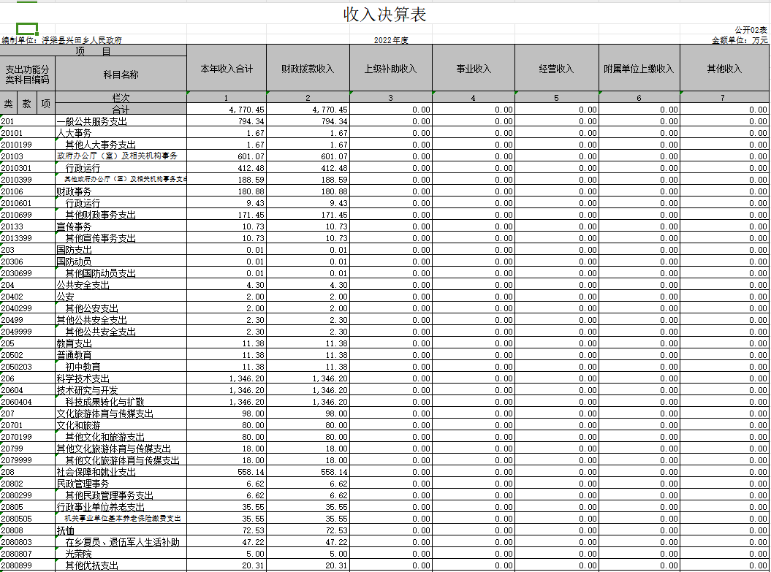

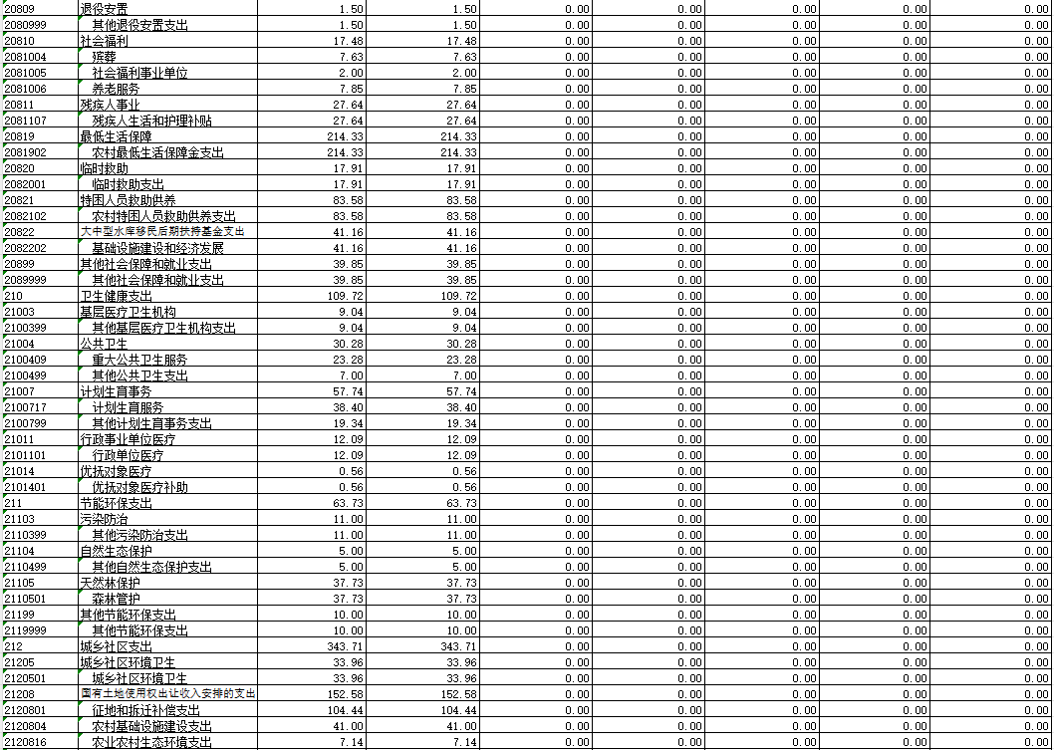

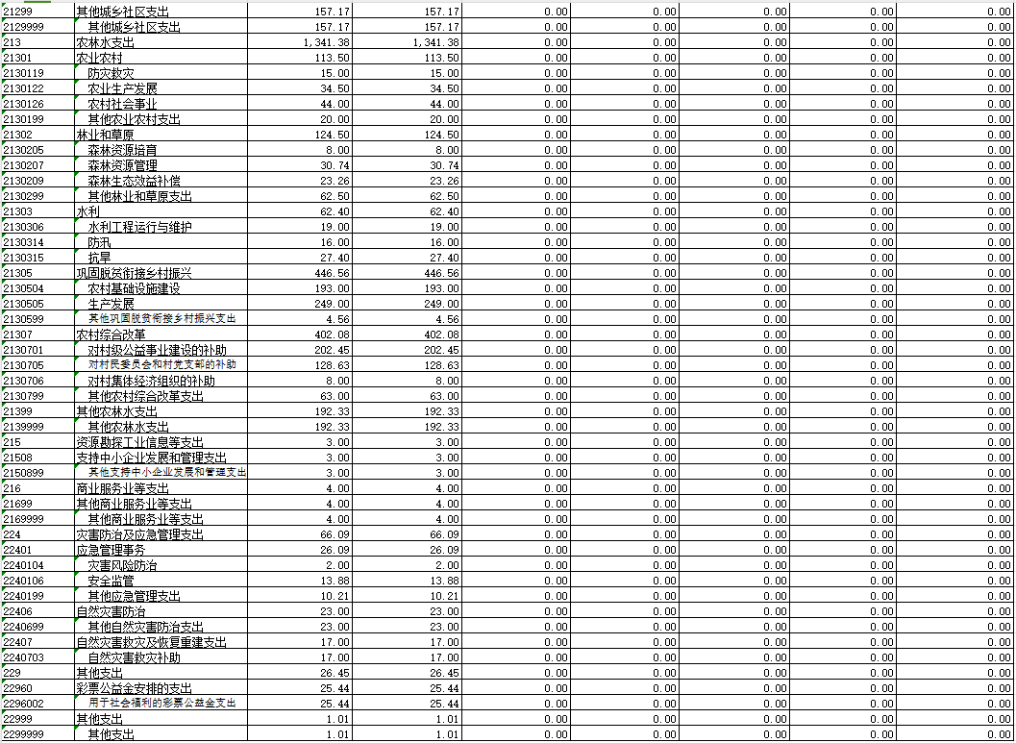

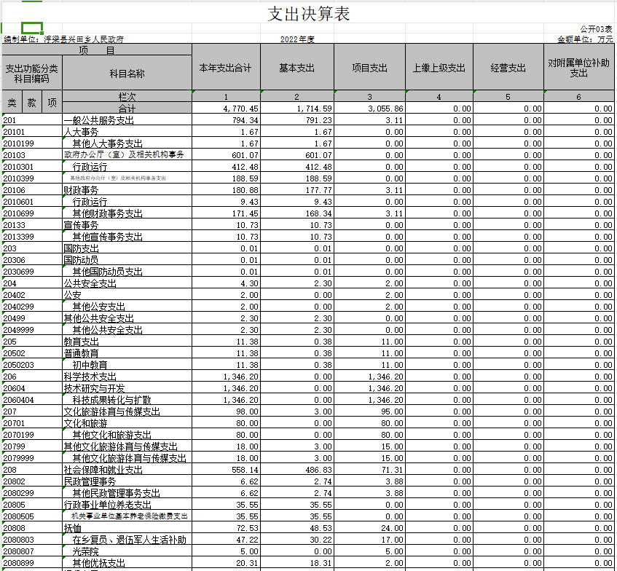

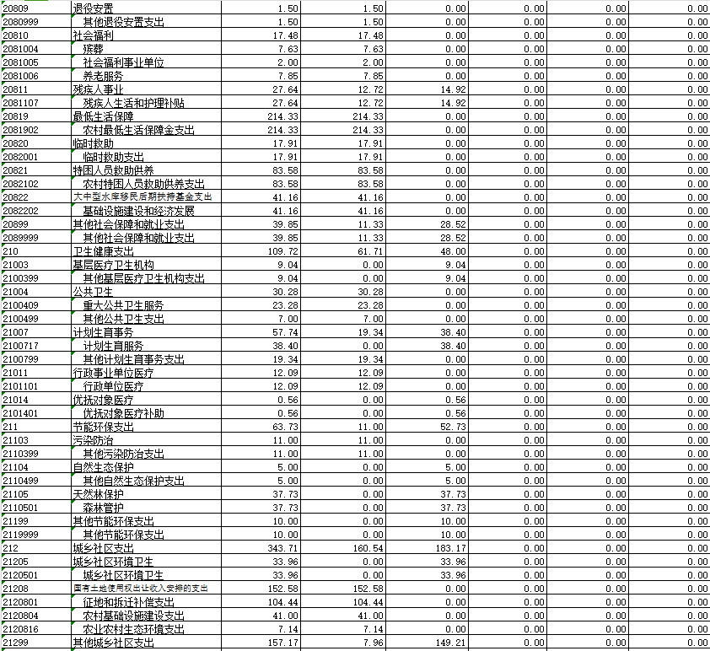

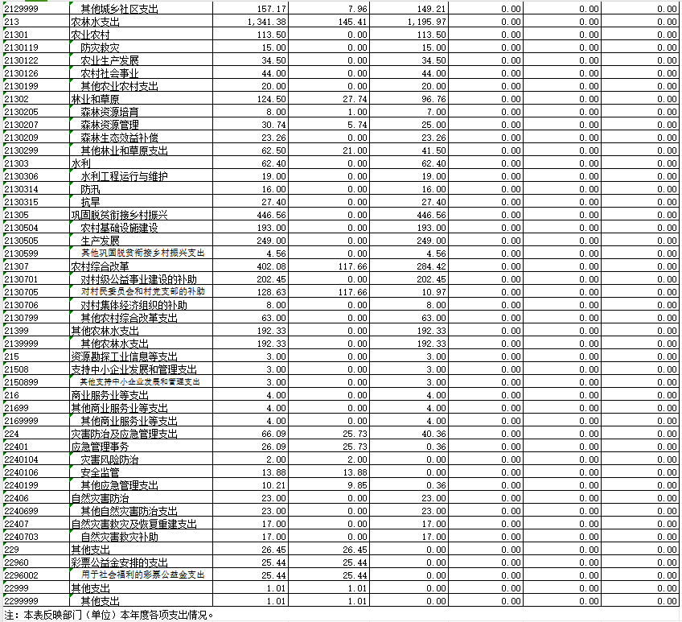

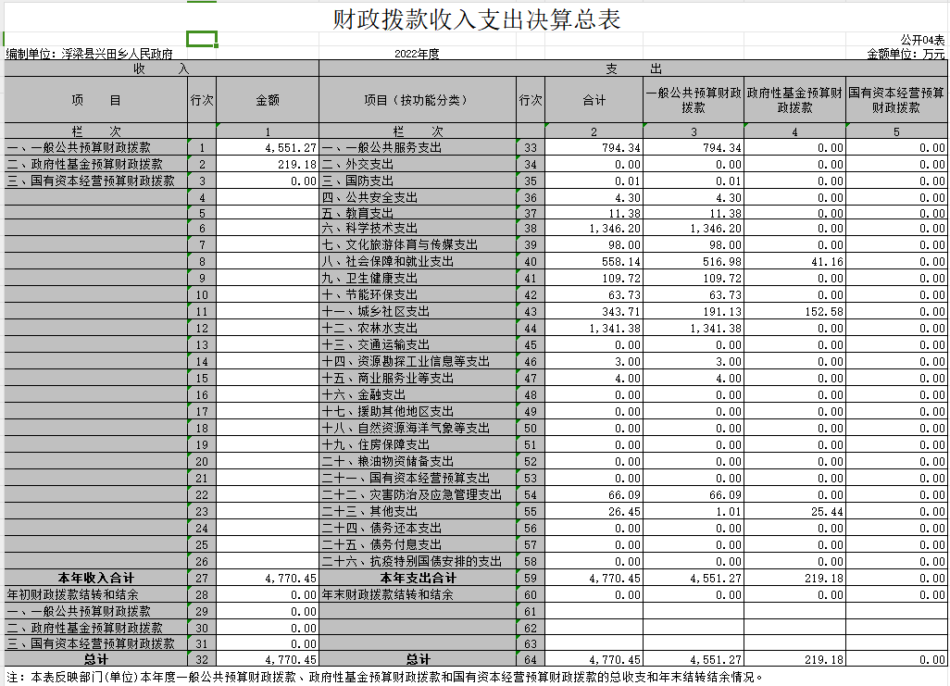

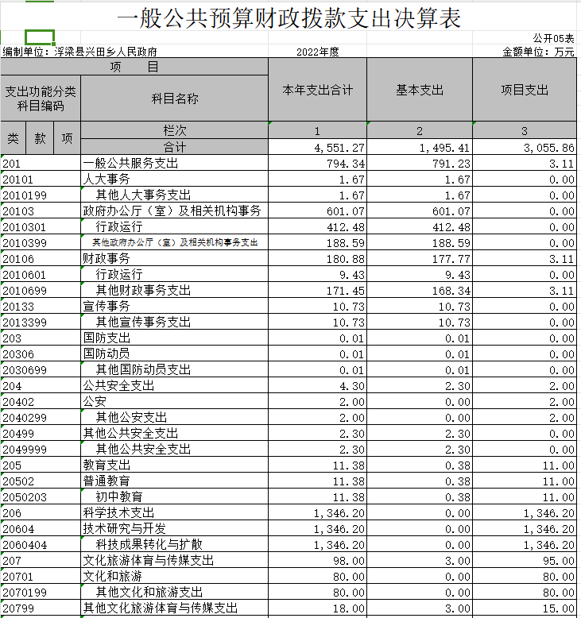

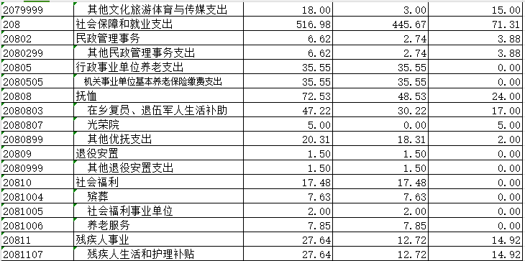

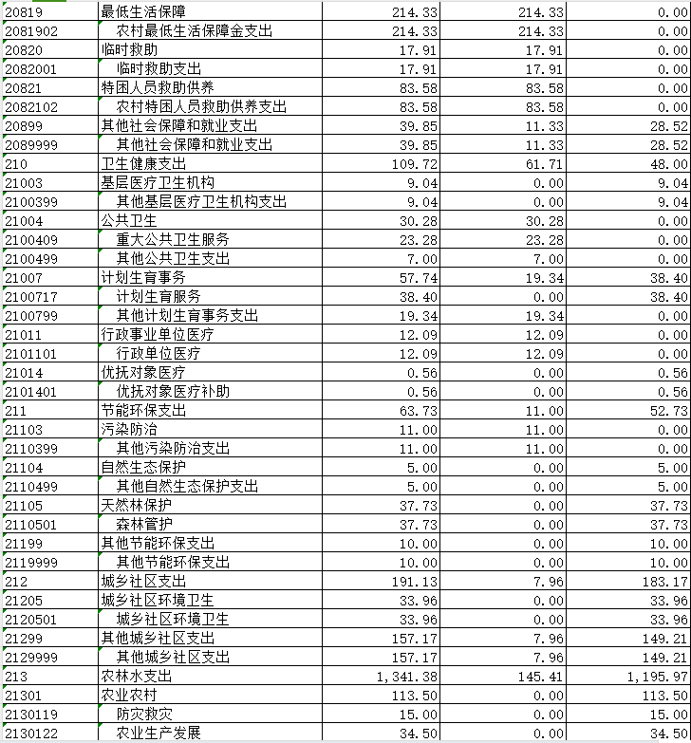

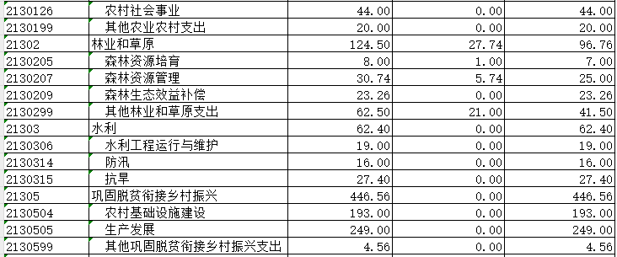

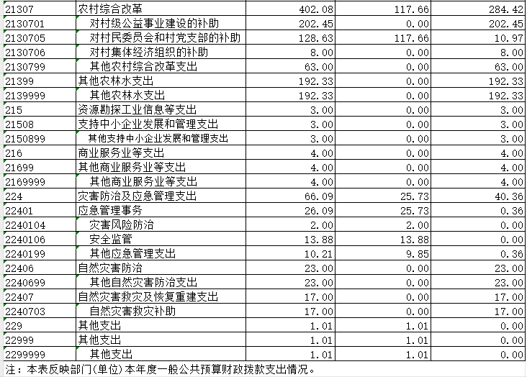

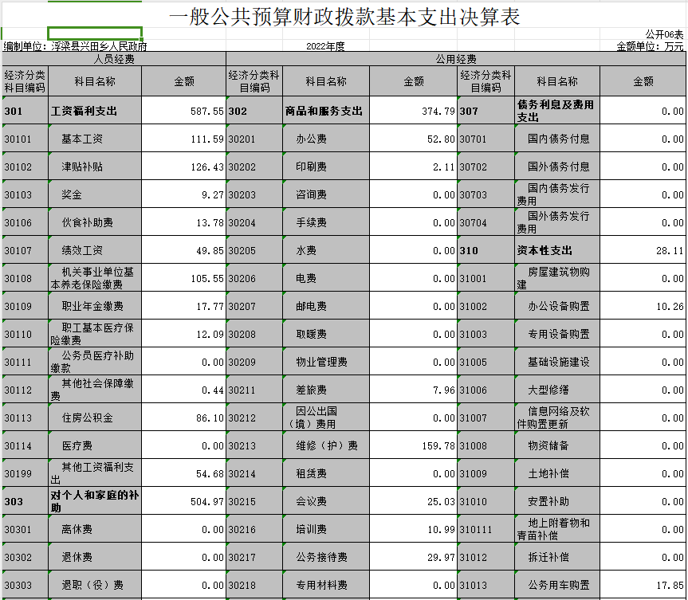

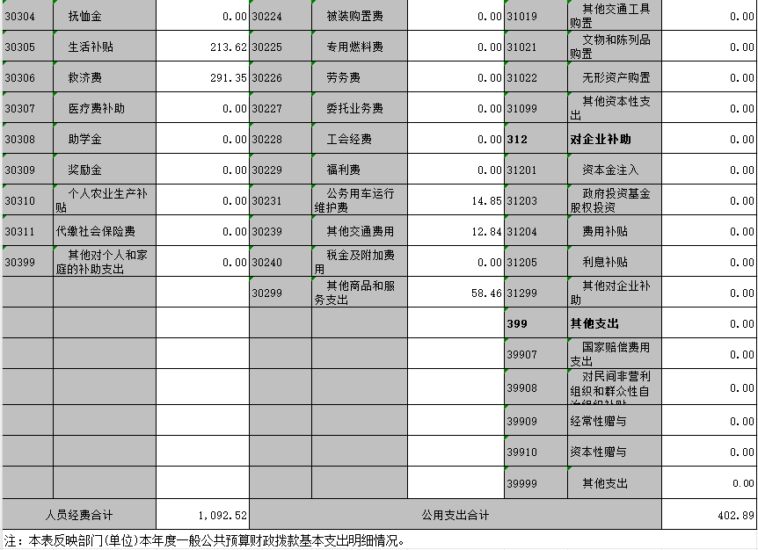

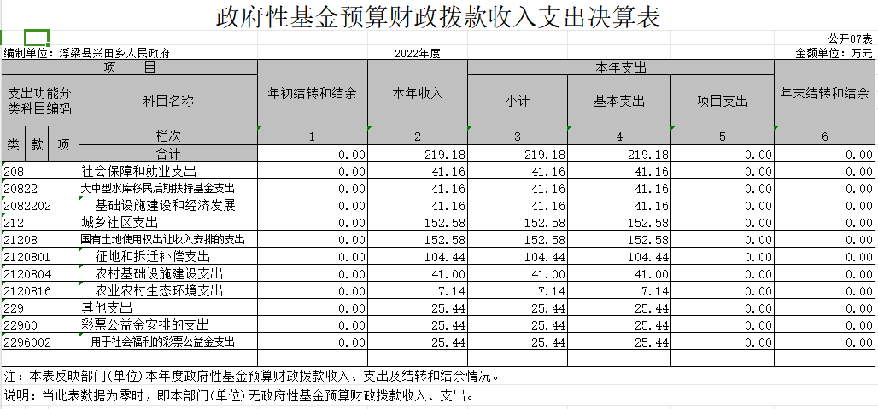

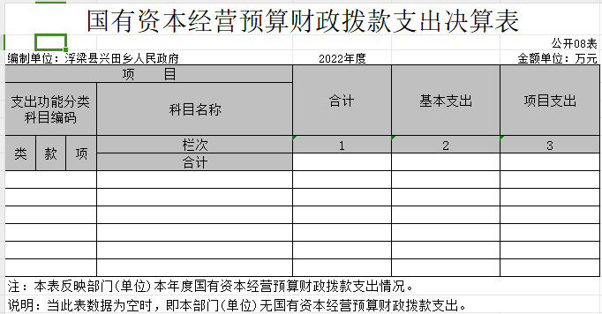

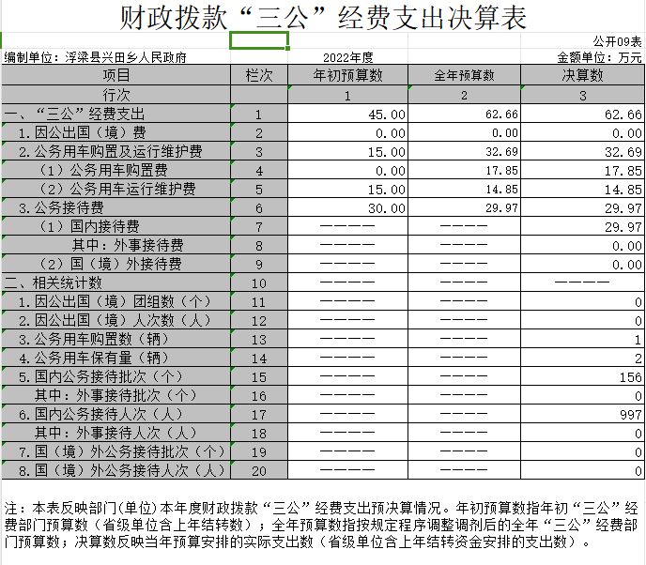

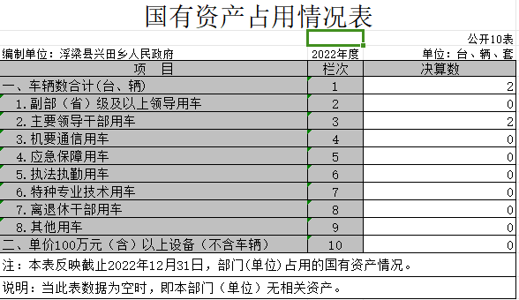

第三部分 2022年度部门决算情况说明

一、收入决算情况说明

本部门2022年度收入总计 4770万元，较2021 年减少1615万元。本年收入的具体构成为：一般公共预算财政拨款收入4551万元，政府性基金预算拨款收入219万元。

二、支出决算情况说明

全年预算支出4770万元,较2021年减少1615万元，同比下降25%。

其中：一般公共预算财政拨款4551万元，政府性预算财政拨款219万元。

三、财政拨款支出决算情况说明

财政拨款支出4770万元,其中; 一般公共预算财政拨款4551万元，政府性基金预算财政拨款219万元。财政拨款本年支出分为基本支出和项目支出。

基本支出全年预算数为1714万元，全年执行数为1714万元，执行率100%；项目支出全年预算数为3056万元，全年执行数为3056万元，执行率100%。

四、一般公共预算财政拨款基本支出决算情况说明

一般公共一算财政拨款基本支出全年预算数为1494万元，全年执行数为1494万元，执行率100%；其中：

1. 工资福利支出588万元，较2021年减少104万元，主要原因是绩效工资减少。
2. 商品和服务支出375万元，较2021年减少230万元，主要原因是落实过紧日子要求压减办公费支出。
3. 对个人和家庭的补助支出505万，较2021年增加369万元，主要原因是生活补贴和救济费增加、
4. 资本性支出28万元，比2021年增加28万元，主要原因是办公设备购置和公车构筑。

五 、财政拨款“三公”经费支出决算情况说明

本部门2022年度财政拨款“三公”经费支出全年预算数为62.66万元，决算数为62.66万元，完成全年预算的100%,决算数较2021年增加16.66万元，增长36.21% , 其中：

( 一 ) 公务接待费支出全年预算数为29.97万元，决算数为29.97万元，完成全年预算的100%,决算数较2021年减少0.69万元， 下 降2.25% ,全年国内公务接待批，累计接待997人次。

( 二 )公务用车购置及运行维护费支出32.69万元，其中公务用车购置全年预算数为17.85万元，决算数为17.85万元，完成全年预算的100% ,决算数较2021年增加17.85万元，增长(下降) %, 主要原因是购置新车，全年购置公务用车1辆。公务用车运行维护费支出全年预算数为14.85万元，决算数为14.85万元，完成全年预算的100% ,决算数较2021年减少0.09万元，下降0.6%,年末公务用车保有2辆。

六、 机关运行经费支出情况说明

本部门2022年度机关运行经费支出621.08万元(与部门决算中行政单位和参照公务员法管理事业单位财政拨款基本支出中公用经费之和一致),较上年决算数增加15.92万元，增长2.63%,主要原因是：人员编制数量增加。

七、政府采购支出情况说明

本部门2022年度政府采购支出总额10.26万元，其中：政府采购货物支出10.26万元，其中：授予小微企业合同金额10.26万元，占授予中小企业合同金额的100%。

八、国有资产占用情况说明

截止2022年12月31日，本部门国有资产占用情况见公开

10 表《国有资产占用情况表》。

九、预算绩效评价情况说明

(一)绩效评价工作开展情况。

根据预算绩效管理要求，我部门组织对纳入2022年度部门预算范围的二级项目97个全面开展绩效自评，共涉及资金3056万元，占项目支出总额的100%。

组织对“新农村建设”项目开展了部门评价，涉及一般公共预算支出180万元。从评价情况来看，本项目绩效自评结果为完成率100%，本项目评价得分情况为99分。

组织开展部门整体支出绩效评价，涉及一般公共预算支出3056万元，从评价情况来看，经兴田乡人民政府自评小组汇总分析认定,2022年度本部门专项支出项目共97个,自评得分为优（90分以上）的项目有65个，自评得分为良（80-90分）的项目有19个，自评得分为中（60-80分）的项目为13个。

1. 部门决算中项目绩效自评结果。

（1）项目绩效目标完成情况

2022年,兴田乡人民政府项目绩效目标整体完成情况较好,基本完成了预期产出,实现了预期效益。全年共实施预算项目97个,基本完成了年初设定的绩效目标。

（2）目标偏离原因

2022年兴田乡人民政府各项工作基本完成

部分项目资金下达较晚和报账不及时，无法及时进行支付

税收减少导致总部经济支出绩效目标没有达到预期

（3）改进措施

2022 年我乡各项目绩效目标基本完成,但在绩效自评过程中,也发现了一些自身的不足和需要改进的地方。一是在绩效目标指标设置方面,仍然比较生疏粗浅,对绩效目标和指标的理解不足,对项目年度目标和指标没有作出科学合理的设置,在这一方面有待学习和加强。二是要强化绩效管理意识,把绩效理念运用到实际工作当中去,从绩效的角度出发,指导落实各个项目的年度工作和任务。

(三)部门评价项目绩效评价情况。

本部门公开 “新农村建设”项目部门评价报告(见附件)。

**第四部分 名词解释**

“三公”经费支出：指用**财政拨款安**排的因公出国(境) 费、公务用车购置及运行维护费和公务接待费。其中，因公出 国(境)费反映单位公务出国(境)的国际旅费、国外城市间 交通费、住宿费、伙食费、培训费、公杂费等支出；公务用车 购置及运行维护费反映单位公务用车车辆购置支出(含车辆购 置税、牌照费),按规定保留的公务用车燃料费、维修费、过 桥过路费、保险费、安全奖励费用等支出；公务接待费反映单 位按规定开支的各类公务接待(含外宾接待)支出。

机关运行经费支出：指用**财政拨款**安排的为保障行政单位 (包括参照公务员法管理的事业单位)运行用于购买货物和服 务的各项资金，包括办公费、印刷费、邮电费、差旅费、会议 费、福利费、日常维修费、专用材料及一般设备购置费、办公 用房水电费、办公用房取暖费、办公用房物业管理费、公务用 车运行维护费以及其他费用

。

1. **附件**

